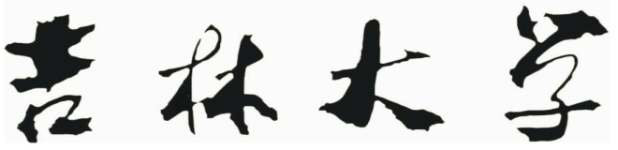珠海学院

**计算机组成与结构**

**实 验 报 告**

|  |  |
| --- | --- |
| 学院、系： | 计算机学院 |
| 专业名称： | 软件工程专业 |
| 学生姓名： | 04191315何翔 |
| 指导教师： | 刘亚松 |
| 完成时间： | 2020.10.13 |

一、实验题目：

程序计数器实验：

PC框由3片161构成按字方式寻址的11位PC计数器，计数器的输入端与总线相连构成置数通路，计数器的输出端途经三态门缓冲分离为两条通路，其一与总线相连构成可读通路，其二与地址寄存器（数据）集合组成内部存储器地址总线。它的清零端由中央处理器单元直控，上电时PC计数器自动淸零，实验中按“复位”钮亦可实现计数器的手动淸零。

手控状态，本实验由目的编码控制PC计数器的预置与加1操作，并以准双向I/O部件的S10~S0为计数器预置源。当IP=0时按单拍按钮，遇E/M=0在脉冲下降沿把S10~S0的内容装入PC计数器。遇E/M=1在脉冲下降沿PC计数器加1。

1. 实验目的与要求：

实验目的：

1. 熟悉和了解地址总线的组成结构、地址来源及组合原理。
2. 掌握程序段与数据段的寻址规则及地址部件的运用技巧。

实验要求：

通过地址形成部件实验，建立“段”概念，学会“段”运用。

三、实验步骤（阐述主要步骤）：

1. **PC程序计数器的写入——PC的预置**

拨动“I/O输入输出单元”开关向程序计数器PC置数，操作步骤如下：**（0亮灯）**

置数

I/O=0100h

数据来源

I/O单元

程序计数器

PC=0100h

K10~K6=10000

按【单拍】按钮

K23 K22=00

关闭PC装载

读PC

DBUS=0100

K10~K6=00000

K23 K22=11

效果如图所示：

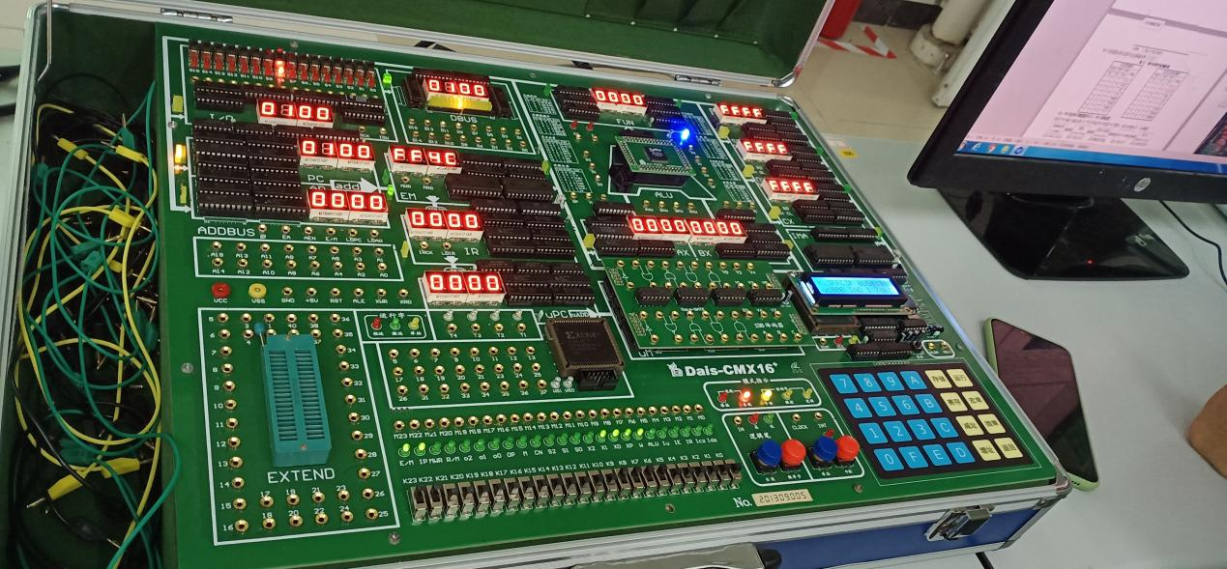

1. **PC程序计数器的读出——取指令的操作**

K23~K0置全“1”，灭M23~M0指示灯。令K10~K7=0000打开PC输出三态门，数据总线单元显示PC指针“0100”。

效果如图所示：

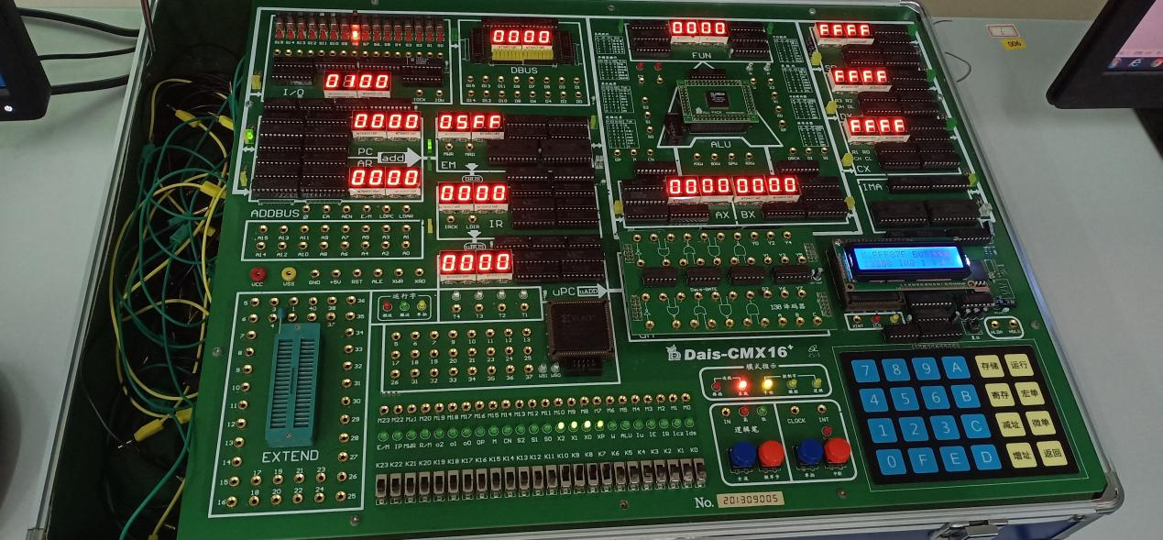

1. **PC程序计数器装载与读出流程——PC加一**

保持当前状态，置K22=0，按【单拍】按钮，在CLOCK的上升沿PC加1并送数据总线，程序计数器和总线单元显示0101h。继续按【单拍】按钮，观察PC与总线内容的变化。

效果如图所示：

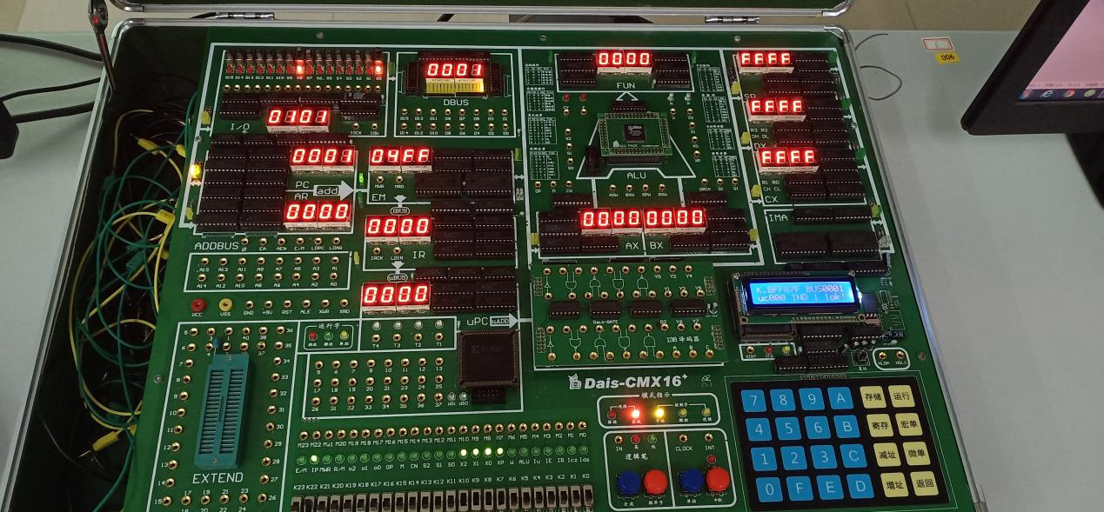

四、实验结论：

结论1：

编码控制PC计数器的预置与加1操作，并以准双向I/O部件的S10~S0为计数器预置源。当IP=0时按单拍按钮，遇E/M=0在脉冲下降沿把S10~S0的内容装入PC计数器。遇E/M=1在脉冲下降沿PC计数器加1。

结论2：

SP框由2片74LS574锁存器构成16位堆栈指针。在调用中断等突发事件处理中SP指针以间址方式把当前程序指针存入SP-2单元，遇返回指令SP又把栈项所指单元的内容装入程序计数器，然后SP+2退至原始位置。

在手控/在线态，堆栈指针SP由O2~O0 OP及DRCK（CP脉冲）五信号组合控制栈指针的置数操作。本实验以总线上准双向I/O部件的S15~S0为置数源。堆栈指针SP的读出操作由设定的源编码表定义。

结论3：

在手控/搭接态，堆栈指针SP由W、SPW及DRCK（CP脉冲）三信号组合控制栈指针的置数操作。本实验以总线上准双向I/O部件的S15~S0为置数源。当W=0、SPW=0时按单拍按钮，在脉冲下降把S15~S0的内容装入SP

1. 心得体会：

学习了解地址总线的组成结构、地址来源及组合原理，初步熟悉了通过PC计数器提供内存（程序存储器）地址，并由地址寄存器AR传递内存（数据存储器）地址与外设地址的相关原理，以及认识了堆栈寄存器SP亦可视为地址寄存器，它的堆顶指针指向数据与程序的存取地址等知识，还有点懵懂，到时课后有时间在深入学习了解。